Аналитическая справка о результатах ЕГЭ

В 2019 году 2 выпускника 11класса проходили государственную итоговую аттестацию в форме ЕГЭ.
В течение учебного года были проведены родительские собрания и классные часы по теме: «Порядок проведения государственной итоговой аттестации по общеобразовательным программам среднего общего образования» с родителями и выпускниками 11класса.
Государственная итоговая аттестация проводилась в период с 27 мая по 1 июля 2019 года.
Выпускники 11 класса сдавали два обязательных экзамена – по русскому языку и математике. Количество экзаменов по выбору выпускники определяли сами.
Распределение интересов участников ЕГЭ к сдаче предметов по выбору в 2019 году соответствует общероссийским тенденциям. Обществознание сдавал 1выпускник (50%), историю- 1 человек (50%), литературу- 1 человек (50%).
Выпускники МБОУ СОШ №14 без «2» сдали ЕГЭ по всем сдаваемым предметам (русскому языку, литературе, обществознанию, истории, математике (базовый уровень).
По сравнению с 2018 годом средний тестовый балл понизился по русскому языку, обществознанию, математике (базовый уровень).
Высокобалльных работ в 2019 году нет, в 2018 году (2 работы).

Русский язык
Экзамен по русскому языку в форме ЕГЭ писали 2 учащихся. Порог успешности составил 24 балла. Все учащиеся преодолели порог успешности. Средний балл ЕГЭ по русскому языку составил 69,5 балла, что на 6,37 балла ниже чем по району и на 3,77 балла ниже, чем в крае.
В диаграмме указан средний балл по школе за последние 2 года.
Результаты ЕГЭ по русскому языку 03.06.2019 год

Результаты ЕГЭ за последние 3 года в разрезе учителей русского языка

 | 2015-2016 учебный год | 2016-2017 учебный год | 2017-2018 учебный год | 2018-2019 учебный год
Головина Ольга Алексеевна | 79,4 | - |  | 69,5
Артемьева Елена Васильевна |  | - | 87

Из таблицы видно, что результаты ЕГЭ по русскому языку у учителя Головиной О.А. понизился в сравнении с предыдущими результатами на 9,9 баллов
Математика

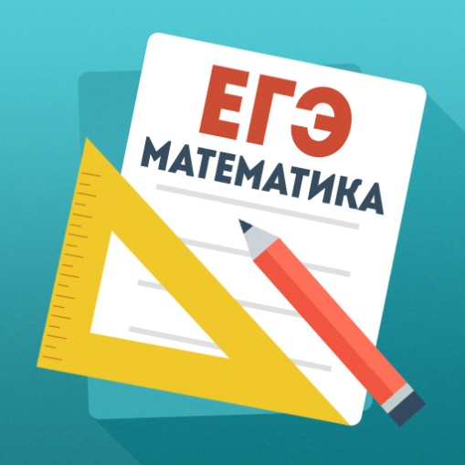
Экзамен по математике (базовый уровень) в форме ЕГЭ писали 2 учащихся. Средний балл (в оценках) по математике базового уровня составил 4 (средний балл по району 4,47, по краю 4,2).
В диаграмме указан средний балл по школе за 2 последних года.

Результаты ЕГЭ по математике (базовый уровень)

Экзамены по выбору

Выбор предметов участниками ЕГЭ распределился следующим образом:
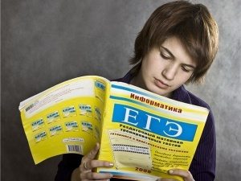
Наименование предмета | Кол-во  участников | Процент
обществознание | 1 | 50%
история | 1 | 50%
литература | 1 | 50%

Уровень подготовки выпускников по всем предметам по выбору
в динамике за 2 года

Предмет | 2019 | 2018 | Динамика  За 2 года
Русскийязык | 69,5 | 87 | -17,5
Литература | 64
Обществознание | 59 | 76 | -17
История | 49
Математика (базовыйуровень) | 4 | 5 | -1

Все ребята в 2019 году успешно сдали ЕГЭ по предметам по выбору.

Экзамен по обществознанию в форме ЕГЭ писал 1 учащийся. Порог успешности составил42балла.
Средний балл по школе составляет 59 балла (средний балл по району- 65,1 балла, по краю – 59,3), в 2018 году средний балл по школе составлял 76.

В диаграмме указан средний балл по школе за последние 2 года.

Результаты ЕГЭ по обществознанию 10.06.2019 год

Экзамен по истории в форме ЕГЭ писал 1 учащийся. Порог успешности составил 32балла.
Средний балл по школе 49 ( по району -65,1 балла, среднекраевой показатель 59 баллов.

В диаграмме указан средний балл по школе в сравнении с районными показателями за последние два года.

Результаты ЕГЭ по истории 31.05. 2019 год

Экзамен по литературе в форме ЕГЭ писала 1 учащаяся. Порог успешности составил 32балла. Средний балл по школе составляет 64 балла ( по району составляет 76 баллов.
В диаграмме указан средний балл по школе в сравнении с районными показателями за последние два года.

Результаты ЕГЭ по литературе 27.05.2019 год

Анализ проведения государственной итоговой аттестации обучающихся, освоивших образовательные программы среднего общего образования в 2919 году, позволяет выделить положительные моменты:
- к ГИА допущены 100% выпускников текущего года;
- 100% выпускников получили аттестаты о среднем общем образовании.
Вместе с тем, произошло снижение среднего балла по русскому языку, обществознанию, математике (базовый уровень).
Таким образом, задача совершенствования подготовки учащихся к ГИА продолжает быть актуальной.
На основании выше изложенного необходимо предусмотреть ряд мероприятий при подготовке к ГИА-11 в 2019-2020 учебном году:
Заместителю директора по УВР Артемьевой Е.В:
1.1.довести до педколлектива итоги подготовки и проведения государственной итоговой аттестации выпускников 11 класса школы за 2018 – 2019 учебный год на педсовете в августе 2019 г.;
1.2. сформировать план деятельности по подготовке к ГИА-11 в 2019-2020 учебном году и обеспечить его реализацию в полном объеме;
1.3. организовать работу по раннему определению предметов по выбору для сдачи ГИА-11 в 2020 году выпускниками 11 класса и их качественной подготовки;
1.4. организовать работу по раннему выявлению участников с ограниченными возможностями здоровья для прохождения ГИА-11 в форме государственного выпускного экзамена, провести мониторинг документов учащихся, подтверждающих медицинских документов;
1.5. обеспечить активное информировании участников ЕГЭ, их родителей (законных представителей) о необходимости соблюдения Порядка, последствиях его нарушения; о структуре контрольно- измерительных материалов ЕГЭ по обязательным предметам;
1.6. обеспечить участие обучающихся в национальных исследованиях качества образования, всероссийских проверочных работах, диагностике учебных достижений по образовательным предметам.
Учителям-предметникам:
определить выпускников 11 класса, прогнозируемых как неуспешных при прохождении ГИА-11 в 2020 году, организовать работу по преодолению их неуспешности.

Председатель МСШ: Е.В.Артемьева

